Dalam rangka memperingati Hari Ulang Tahun Jurusan Teknik Radiodiagnostik dan Radioterapi Polkesmar ke – 36 pada tanggal 9 Juni 2020, JTRR membuat kegiatan untuk memeriahkan HUT dengan ketentuan sebagai berikut.
Twibbon Memperingati HUT JTRR ke - 36
- Mengunduh foto dengan twibbon HUT JTRR melalui link https://twibbonize.com/TwibbonHUTJTRR
- Hasil foto dengan twibbon dijadikan foto profil di whatsapp
- Pastikan whatsapp tidak dalam kondisi privat sehingga dapat dilihat semua orang dan tidak hanya kontak saja
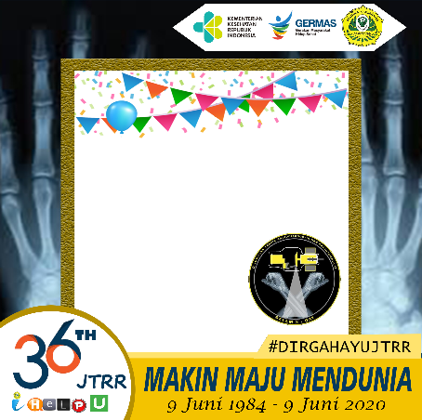
- Foto di unggah di media sosial mulai tanggal 7 Juni 2020

Langkah membuat foto dengan twibbon HUT JTRR :
- Siapkan foto yang akan digunakan dalam twibbon
- Buka link https://twibbonize.com/TwibbonHUTJTRR
- Klik Browse Image
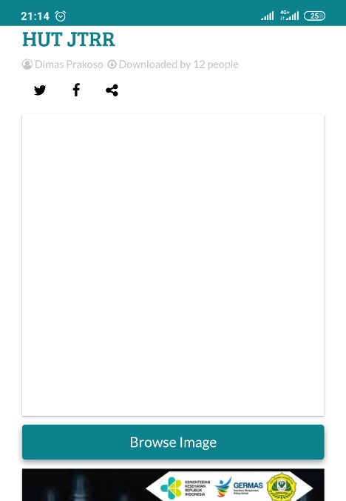
- Sesuaikan foto dengan croping/menggeser foto hingga tepat di frame tengah twibbon
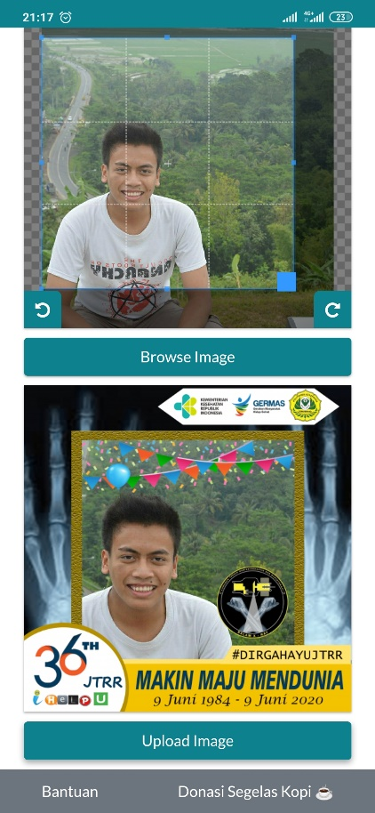
- Pastikan checklist pada use maximum quality kemudian klik Upload Image
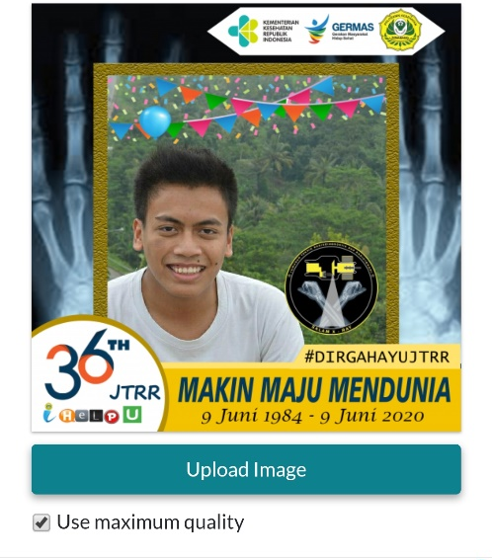
- Untuk mendownload, klik ikon download pada sisi kiri atas hasil twibbon

- Apabila keluar iklan klik close atau tanda “x”
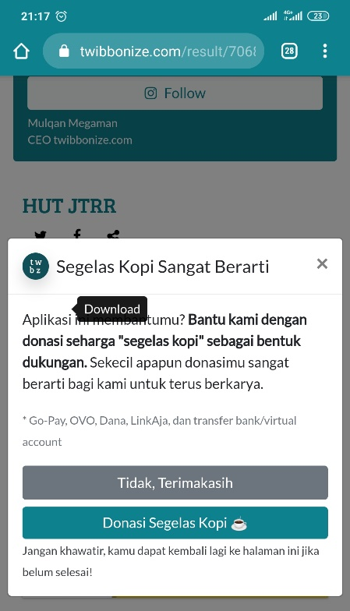
- Twibbon akan di download secara otomatis dan dapat dilihat di galeri/folder download
